《河北固安大清河经济开发区（一期建设范围）控制性详细规划
04-04街坊控制性详细规划修改方案》批前公示
为方便群众参与城市规划管理，保证城市规划顺利实施，依据《河北省城乡规划条例》《关于进一步加强城乡规划公开公示工作的指导意见》，对《河北固安大清河经济开发区（一期建设范围）控制性详细规划04-04街坊控制性详细规划修改方案》进行公示，公示期间群众可将对该规划的意见反馈到固安县自然资源和规划局。
联系人及电话：固安县自然资源和规划局
0316-5922859
公示时间：2024年3月4日—2024年4月2日

一、项目名称
河北固安大清河经济开发区（一期建设范围）控制性详细规划04-04街坊控制性详细规划修改方案
二、位置与规模
04-04街坊位于大清河园区东北部，东湾高速连接线西侧、创业路南侧、伟世大道东侧、繁兴北街北侧。拟修改的地块位于04-04街坊东部，面积约1.60公顷。
三、修改动因
1.优化用地布局的需要
现行控规各功能板块用地性质和功能较为单一， 04单元与规划的为产业发展服务的商业设施用地距离超过2公里，不满足《城市公共设施规划规范》（GB50442-2008）中服务半径1.5公里的要求，不利于使用。
2.提升产业服务功能的需要
大清河园区近年来发展迅速，产业项目多，就业人口规模大，周边缺少直接为产业服务的商业设施。通过与固安县国土空间规划衔接，控规规划的产业服务用地未划入城镇开发边界，无法落地实施。为优化营商环境，提高园区生产服务能力，有必要结合存量用地增加商业服务设施。
3. 提升园区窗口形象的需要
04-04街坊位于从北部进入大清河园区的门户位置，交通区位良好，可达性和可视性极高。为提升园区的城市形象，建设标志性建筑物，提高土地利用效率，有必要对门户区位置的用地性质进行调整。
四、修改的主要内容
将04-04街坊东南角1.37公顷的用地由一类工业用地调整为商业用地，商业用地开发强度控制指标：容积率≤2.5，建筑密度≤40%，建筑高度≤50米，绿地率≥20%。在商业用地的北部和西部设置10米宽的防护绿地，新增防护绿地面积0.23公顷。
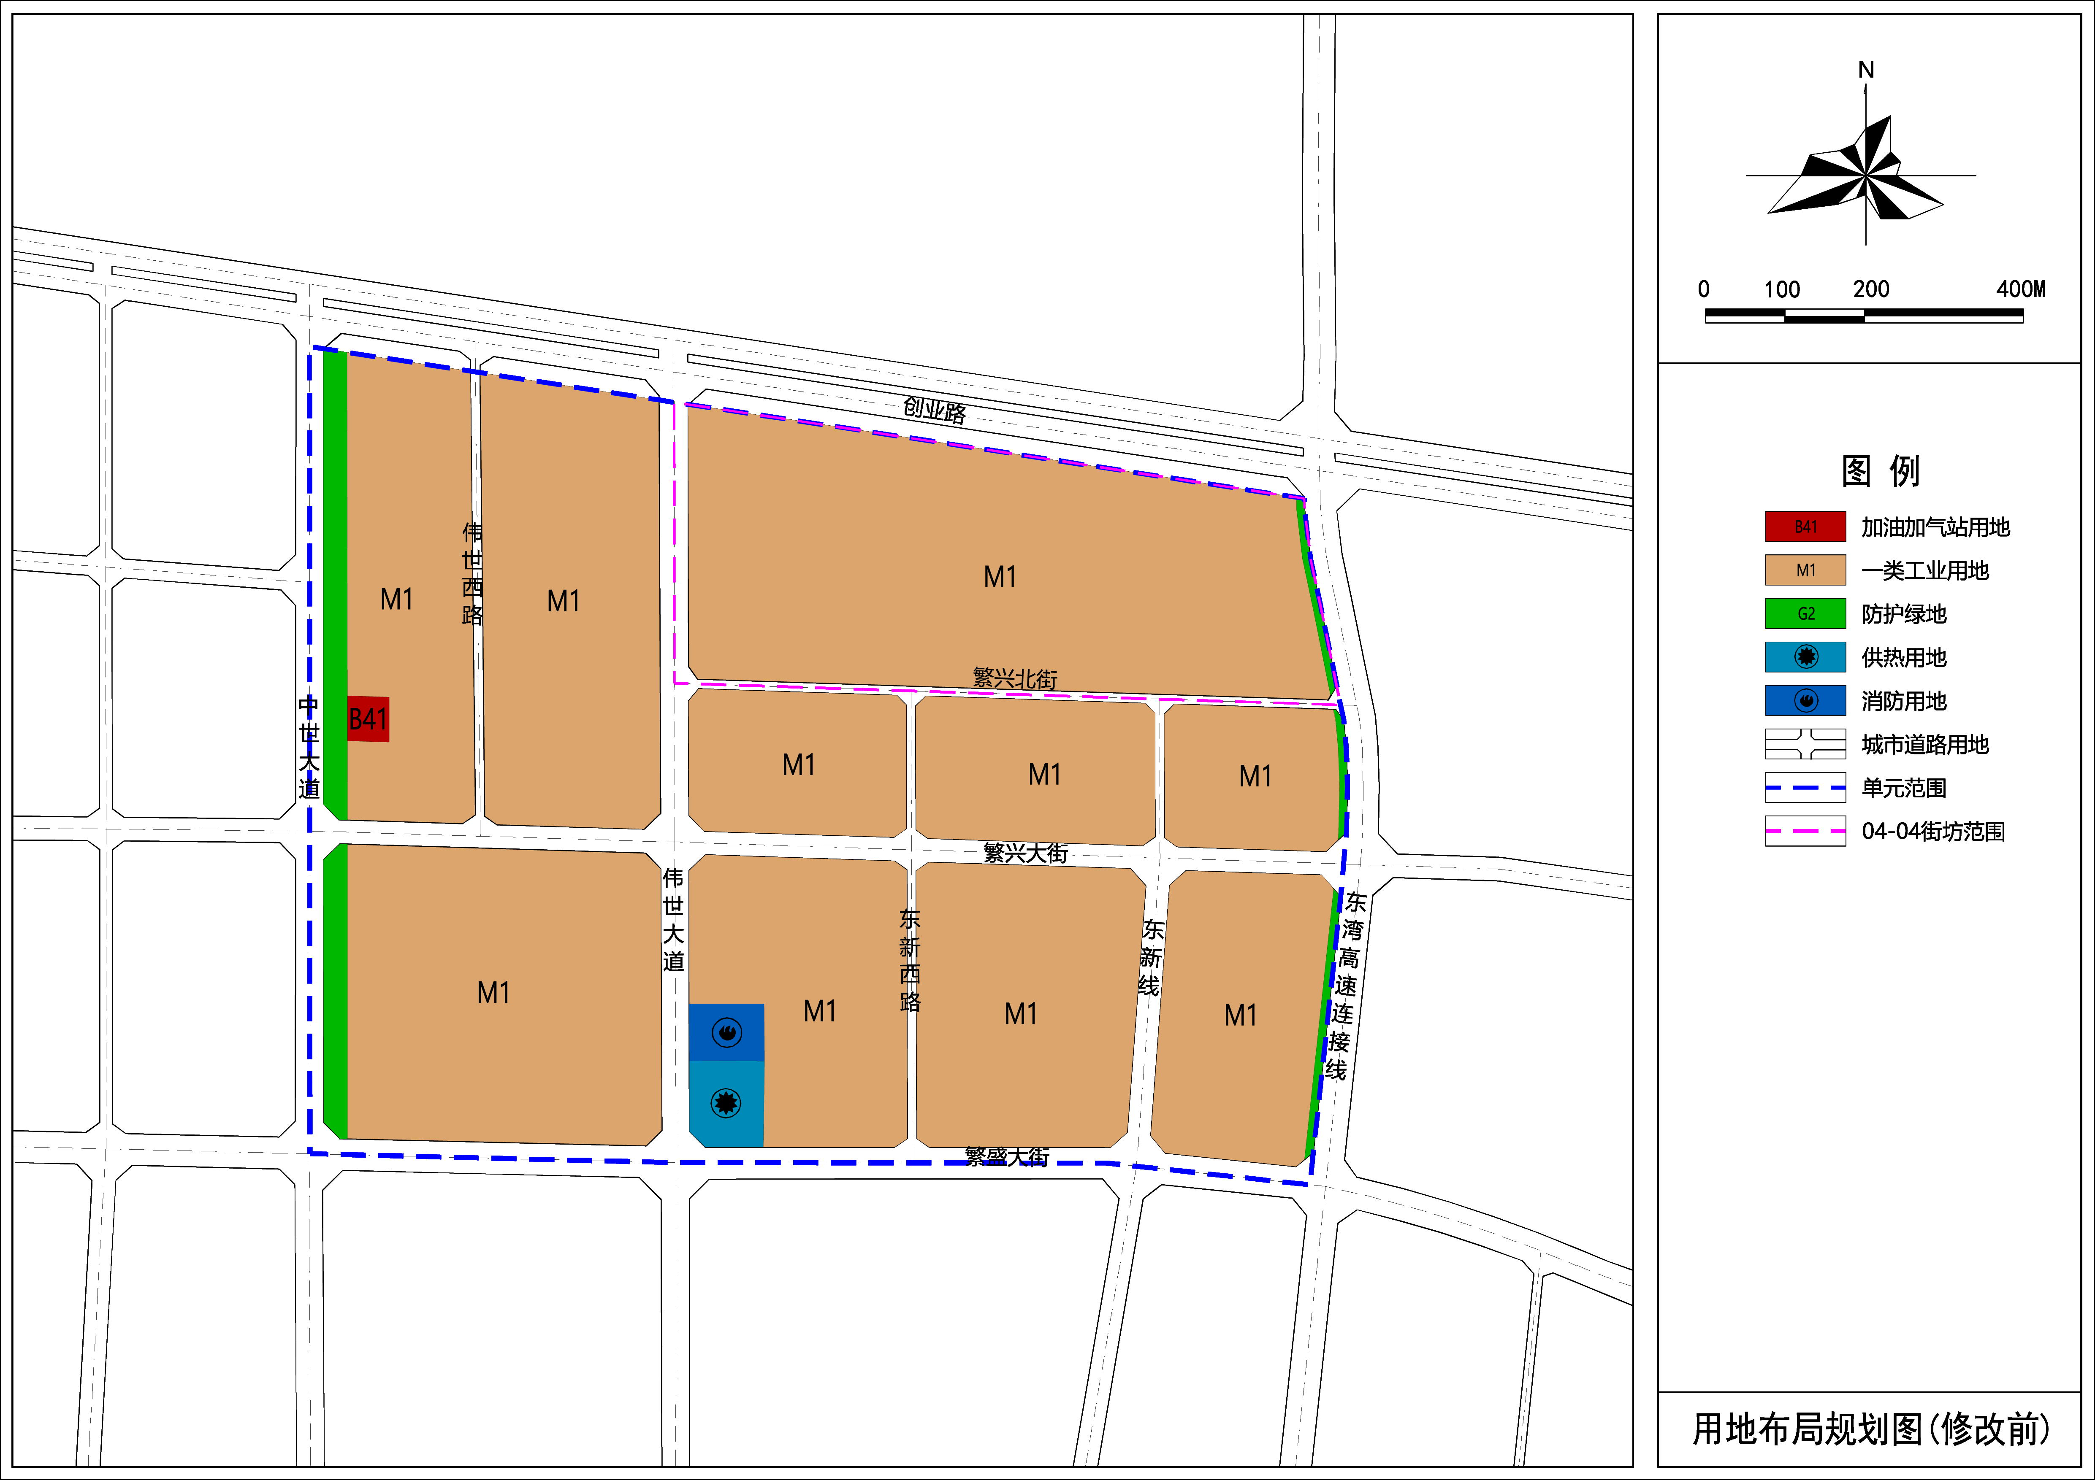
五、规划图纸

